ANTENA YAGUI Y2L40M Plus, ver 1.0
Por Javier Gómez Villalpando.
30 de junio 2016.

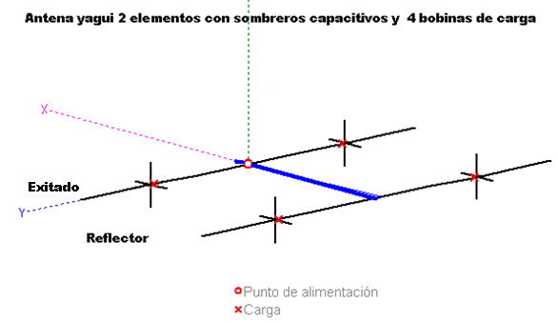

Descripción:
La antena Y2L40M Plus, ver 1.0, Es una antena mono banda, para segmento de radio aficionados diseñada para la frecuencia de 7.100 Mhz.
En el diseño está planteado para optimizar la ganancia más que otros parámetros, al lograr ese objetivo se observó que a menor impedancia de la antena aumentaba la ganacia, por lo cual será necesario utilizar un balun que nos permita transformar la impedancia de la antena con la impedancia de la línea de alimentación.
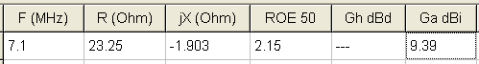
Para Bajar la R.O.E. de 2.15 a 1 es necesario balun de 50 a 25 ohms.

Los elementos que conforman los sobreros capacitivos son de mayor tamaño, que los que utilizan las antenas tradicionales, las 4 bobinas instaladas en la antena tienen la característica de una relación entre largo de ellas y diámetro, así como la relación diámetro del conductor y espaciado del mismo con el propósito de lograr un factor de calidad “Q” más elevado, pero no tan alto para que no se reduzca tanto el ancho de banda.
En el diseño de la antena se buscó que tanto el director como el reflector sea con tubería de aluminio acoplados telescópicamente buscando dos propósitos fundamentales, por un lado darle rigidez a la antena y por otro aprovechar esta condición de diámetros que combinados con las otras propiedades físicas lograr la resonancia de la antena para la frecuencia de operación.
Es importante considerar en la construcción de la antena, respetar tanto el largo de cada elemento como sus diámetros, de lo contrario afectará las características de resonancia del diseño. Al igual en la construcción de las bobinas o inductores es necesario respetar las medidas de diámetros como separación de las espiras y el diámetro del núcleo sobre el que se construyen.

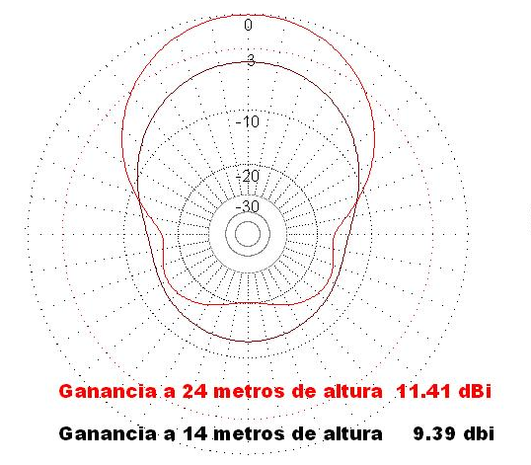

La ganancia de la antena puede variar con la altura de instalación, la ganancia expresada en la imagen superior es con respecto a una antena isotrópica, si queremos conocer la ganancia en con respecto a un dipolo, se le debe de restar 2.15 dB a los datos anteriores para obtener datos en dB.
La ganancia Frente espalda FB a 14 metros de altura es cercana a 12dB o de 30 dB a 24 metros de altura de sobre el suelo.
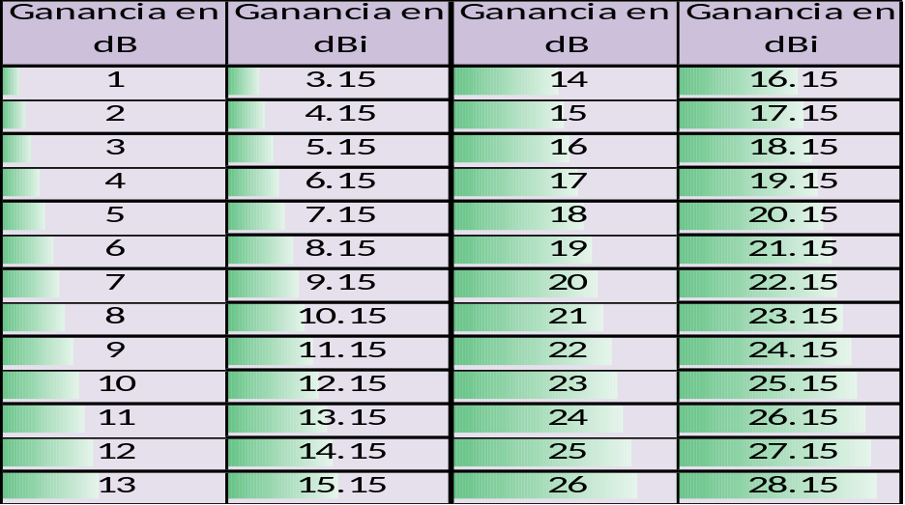
Tabla de conversión de ganancias de dB a dBi

La mayoría de los radio aficionados no cuentan con grandes torres, para instalar sus antenas es por ello que se diseño sobre una altura de 14 mts.
El ángulo de elevación de la radiación en el plano vertical, para una altura de 14 metros se encuentra en un rango cercano a los 36 grados con respecto al horizonte, lo cual es aceptable para el Dx, más sin embargo este puede bajar más si elevamos la antena arriba de los 14 metros.

Frecuencia de diseño 7.100 Mhz.
Impedancia de la antena 23.25 + j= 1.903 ohms.
Reactancia de la antena = en resonancia -1.903. Casi cero.
Para que una antena tenga un buen rendimiento, tiene que resonar en la frecuencia de trabajo (es decir, tener cancelada la componente reactiva XL o Xc).
En electrónica se denomina reactancia (X) a la oposición ofrecida al paso de la corriente alterna.
Relación de ondas estacionaria usando Balun de 50 a 25 ohms R.O.E. 1.11 (Es indispensable usar el transformador de impedancias de lo contrario la R.O.E. sube a una R.O.E.=2.0.
Ganancia de la antena a 14 metros 9.39 dBi
F/B Relación frente espalda 12 dB.
Angulo de radiación con respecto al horizonte 36.4 grados. Para 14 metros de alto y 24 grado para una altura de antena de 24 mts.
Polarización de la antena: Horizontal.
Ancho del Angulo de radiación en el plano Horizontal a 1.5 de R.O.E. o 3 dB = 80 grados.

Al optimizar la antena la mayor ganancia la encontramos en una impedancia por debajo de los 50 ohms, es por ello que se diseño con una impedancia de 23.25 ohms.

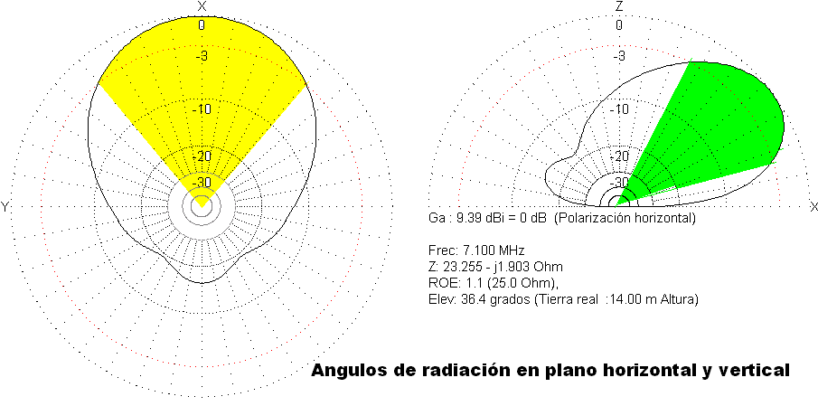

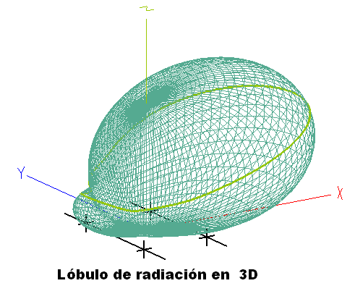
Los parámetros más importantes del diagrama de radiación son: a 14 mts de altura.

- Dirección de apuntamiento: Es la de máxima radiación. Directividad y Ganancia.
- Lóbulo principal: Es el margen angular en torno a la dirección de máxima radiación.
- Lóbulos secundarios: Son el resto de máximos relativos, de valor inferior al principal.
- Ancho de haz: Es el margen angular de direcciones en las que el diagrama de radiación de un haz toma un valor de 3dB por debajo del máximo. Es decir, la dirección en la que la potencia radiada se reduce a la mitad.
- Relación de lóbulo principal a secundario (SLL): Es el cociente en dB entre el valor máximo del lóbulo principal y el valor máximo del lóbulo secundario.
- Relación delante-atrás (FBR): Es el cociente en dB entre el valor de máxima radiación y el de la misma dirección y sentido opuesto.
La mejor antena no es la que tenga un lóbulo de radiación lo suficientemente estrecho, o que concentre la señal en un punto determinado, sino que la mejor antena será aquella que cumpla con los lineamientos que permitan comunicar nuestra estación, con los diversos puntos cercanos o lejanos que requerimos, pues de nada serviría una antena que esté desperdiciando la señal de radiación al espacio que no queremos comunicar, por ello es importante analizar la comunicación tanto local como lejana

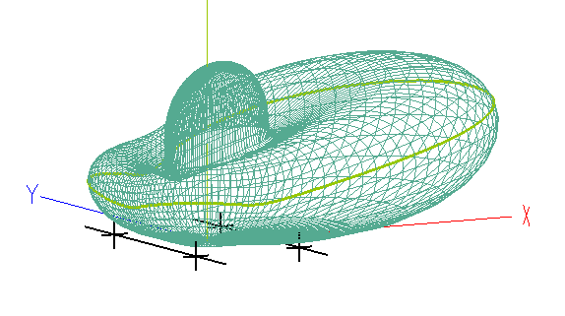
Lóbulo de radiación de la antena fijándola a 24 metros de altura

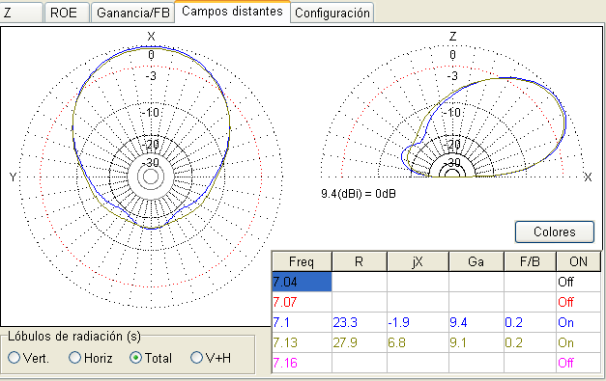

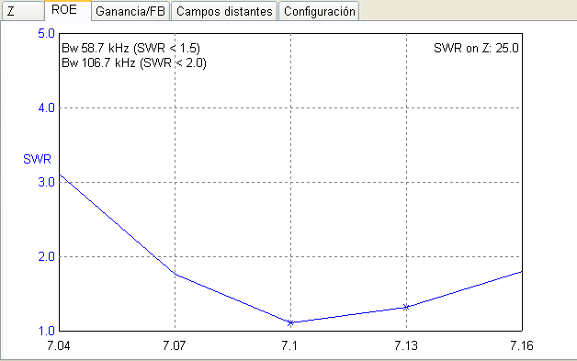
El ancho de banda se sacrifico un poco a favor de lograr una mayor ganancia
Factor de calidad o factor de mérito y se expresa como selectividad de la antena, a menor Q mayor ancho de banda, Dividiendo la frecuencia de resonancia de la antena por el Q nos da el ancho de banda, o si tenemos una frecuencia de resonancia y la dividimos entre el ancho de banda obtenemos el valor de calidad Q.
Q= f/ Bw

Ancho de banda
Es el margen de frecuencias en el cual los parámetros de la antena cumplen con determinadas características.
Se puede definir un ancho de banda de impedancia, de polarización, de ganancia, de S.W.R. O de otros parámetros.
Anchura de banda es un parámetro de radiación, ligado al diagrama de radiación. Se puede definir el ancho de haz a -3dB, que es el intervalo angular en el que la densidad de potencia radiada es igual a la mitad de la potencia máxima (en la dirección principal de radiación).
También se puede definir el ancho de haz entre ceros, que es el intervalo angular del haz principal del diagrama de radiación, entre los dos ceros adyacentes al máximo, donde la R.O.E. o S.W.R. <=2 entre F1 y F2.

Diseño de las 4 bobinas:

Un dia buscando en la web me encontré con ésta imagen y me llamó la atención y apartir de ella me interesé por estudiar un poco más sobre el “Q” de las bobinas y sus ventajas al aplicarlo en las antenas.

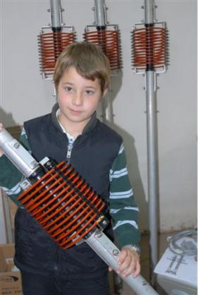
EA5FKX 2º operador sujeta una de las bobinas
de 80m, dando una idea de su tamaño real
No necesariamente deben de ser tan enormes pero es interesante la foto.
Con el propósito de facilitar la fabricación de las bobinas opté por que fueran iguales tanto las utilizadas en el director como las 2 que se utilizarán en el reflector. Con una inductancia de 5.73 uH cada una de las cuatro y desde luego buscando que presentaran baja resistencia, dentro del sistema. Además de que tengan un alto “Q” o factor de calidad, esto nos lleva a disminuir un poco el ancho de banda de la antena pero ganamos más de 1dB en ganancia, cabe señalar que por cada 3 dB es equivalente a ir duplicando la potencia.
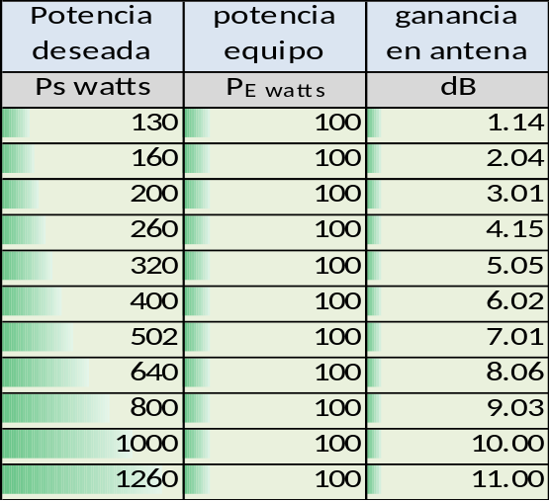

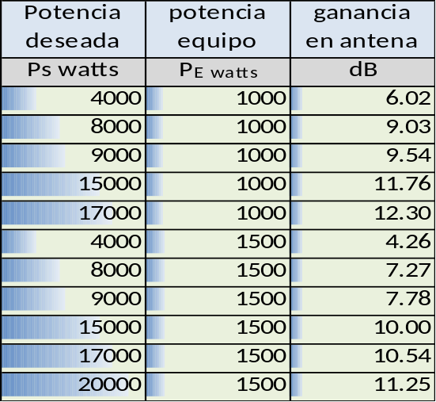
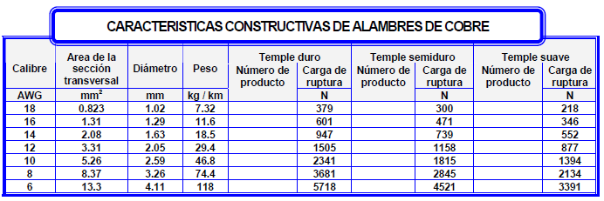

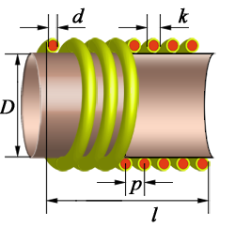
Bobina con espiras separadas con alambre de cobre calibre 12 de 2.05 mm

DATOS PARA CONSTRUIR LAS BOBINAS:
d= Diámetro del conductor sin considerar el aislante 2.05 mm
D= Diámetro de la forma en la que se forjará la bobina 50 mm
K= Diámetro del conductor considerando su aislamiento (barniz dieléctrico) = 2.05 mm
P= separación entre espiras de centro a centro del conductor =4 mm
L= largo de la bobina de principio a fin =55 mm
Número de espiras por cada bobina =13 espiras alambre cobre esmaltado calibre 12 de 2.05 mm
Peso del alambre de cobre 62 gramos por cada bobina sin considerar desperdicio y conexiones.
Largo del alambre por cada bobina 2.18 mts. Por cada bobina

Frecuencia 7.100 mhz.
Reactancia de cada bobina 256 ohms
Factor de calidad de la bobina “Q” = 757
Pérdidas por resistencia 0.338 ohms
Auto capacitancia de la bobina 1.614 pF

Para embobinar el alambre calibre 10 primero se construirá un nucleo con resina poliéster catalizada, y agregando fibra de vidrio para darle consistencia, este núcleo se vacia dentro de un molde de Tubo de PVC, que después eliminaremos, dejando solamente el nucleo de 5 cm de diámetro x 25.5 cm de longitud, en el cual alojaremos dos tubos de aluminio de 30 cm cada uno, los cuales penetrarán 10 cm en la resina para que nos sirva de soporte para conectar a los tubos de los elementos de la antena. Y en el espacio de 5.5 cm al centro es donde formaremos la bobina correspondiente conectándola a los dos extremos de cada brazo de aluminio.
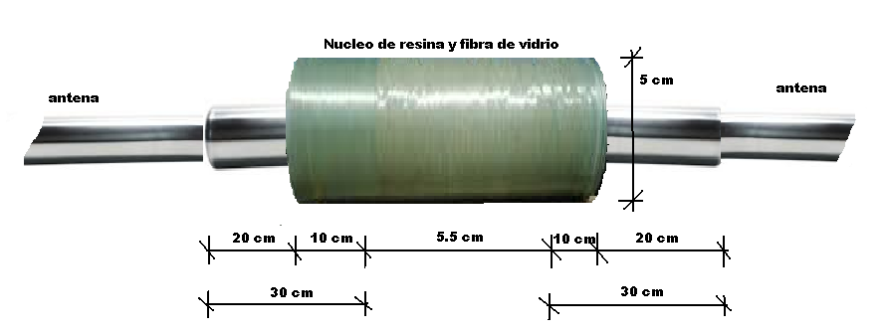

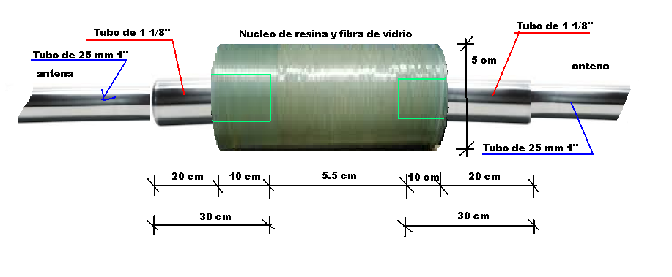
En la figura se aprecia la parte que se introducirá el aluminio sobre la resina, es necesario tener cuidado de centrar bien los tubos para que nuestra antena no tenga deformaciones.
Después de embobinar y conectar al aluminio es necesario proteger nuevamente el embobinado con barniz die-eléctrico y finalmente forrarlas con tubo o cinta termo contráctil para protegerlas de la humedad y del medio ambiente, lluvia y sol.

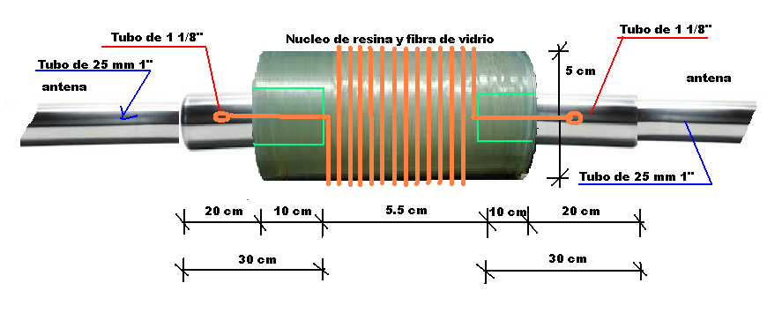
Procurar que las espiras queden uniformes y al centro del núcleo con la longitud correcta y la separación uniforme y distribuida en los 55 mm de longitud.

Fibra de vidrio y resina poliester catalizable.

Protección con guantes y catalizando resina a utilizar
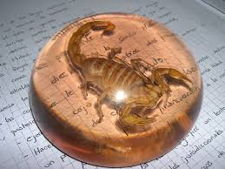
Otros usos de la resina poliéster

Construcción de la antena con material de aluminio.

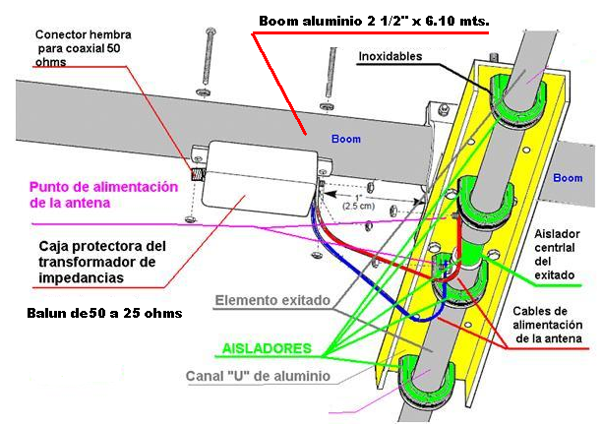
Elemento de soporte de elemento exitado y aislantes.

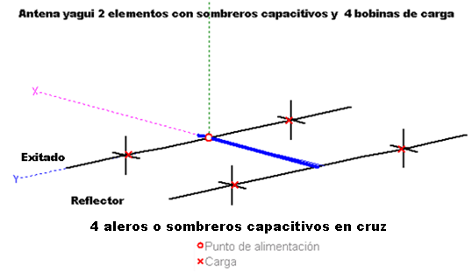
Separación entre elemento exitado y reflector es de 5.79 metros, utilizando un boom de 2 ½” por 6.10 mts de largo total dejando el sobrante en los dos extremos.

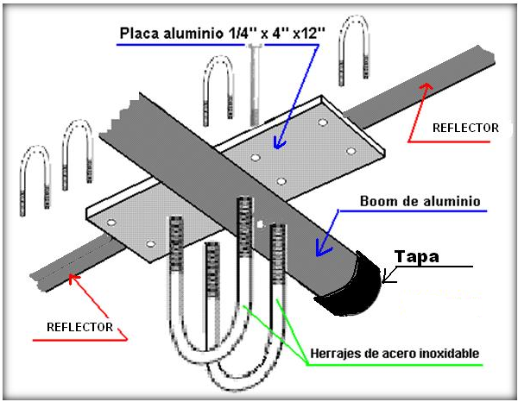
Soporte para fijar el reflector sobre el boom
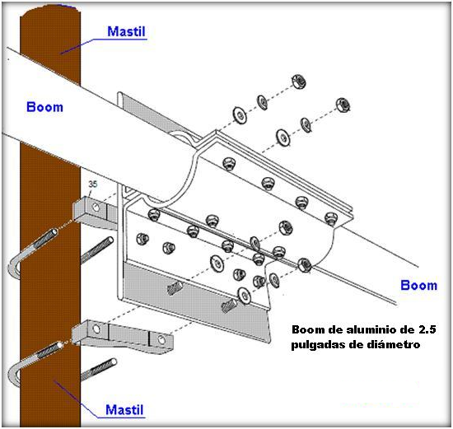
Soporte central de la antena al tubo del rotor

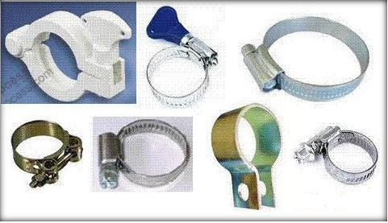
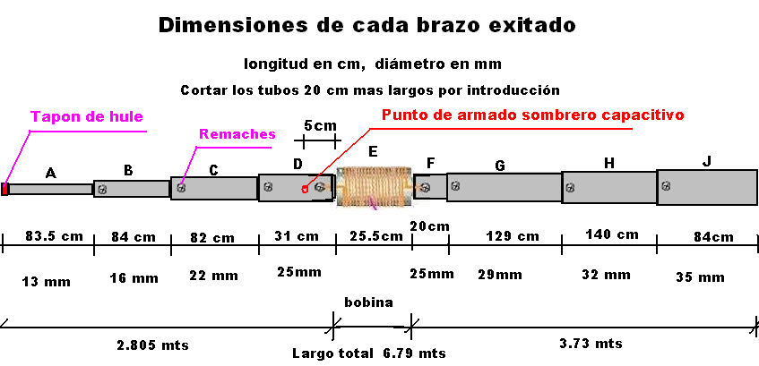
El largo de los dos apéndices de la bobina de 10 cms cada uno influye en la longitud de la antena.

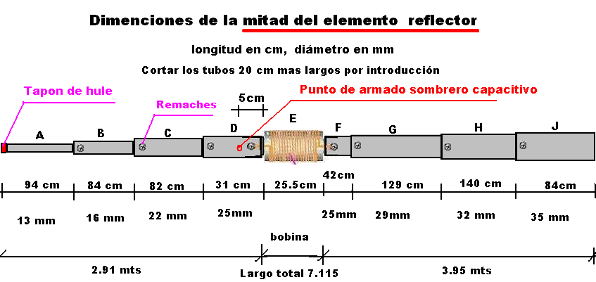
Nota importante recuerde que la antena debe llevar un balun de 50 ohms a 25 ohms

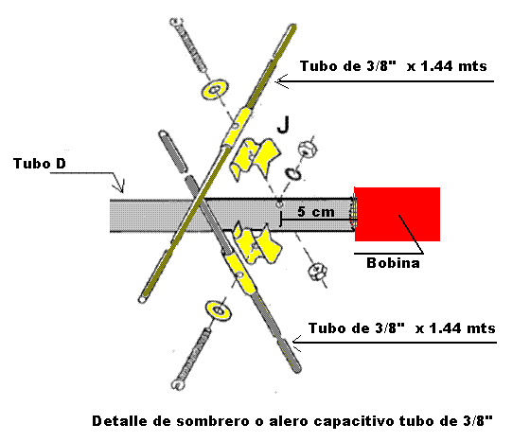
Correo electrónico xe3rlr@gmail.com

